Nom& Prenom :……………………………………………………………………………….
Important :
- Dans le dossier C:, créer votre dossier de travail en le nommant "votre nom et prénom "
- Tous fichiers hors le dossier de travail ne seront pas notés.
- Les outils de travail (images, son, …..) existent dans « C :\ Devoir ».

SUJET : Créer un site web statique de FSEG.Il est compose de 5 pages web :
I –La page « haut.html » : (2 points)
En utilisant le logiciel « flash mx » créer une animation qui décrit un texte en mouvement


Lycee Sened | ***************  Devoir de contrôle N°2  ***************  Matière : T . I . C | Classe : 4 S.informatique
Lycee Sened |  | Date : 28 / 01/2012  Durée : 1 H
Prof: Mr Bahria Noomene |  | Date : 28 / 01/2012  Durée : 1 H
Prof: Mr Bahria Noomene |  | Coef : 1 .5

Puis publier et enregistrer le fichier avec le nom « haut.html » et « haut.swf »
II- La page « Introduction.html » : (4points)
En utilisant le notepade , créer la page suivante :
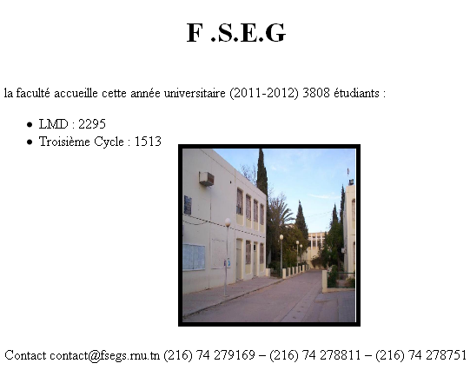

Question
- Chaque lettre du titre doit avoir une couleur différente
- L’ image « fseg.jpg » doit avoir les propriétés suivantes
(largeur=200,hauteur=200,bordure=5 , texte de bulle info= « FSEG » et alignement = centrer)

III- La page « Inscription.html » : (8 points)
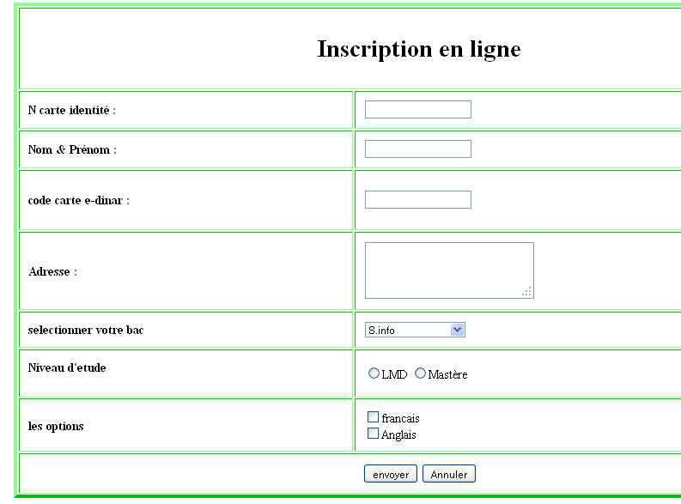
Nb :
- les types des bacs : SC-INFO,Maths , SC-Exp ,Technique ,Economies
- Bordure=5 , largeur =70% ,hauteur =60% ,alignement =centrer ,espace entre les cellules = 10 et la couleur de l’arrière plan =# 66ffaa
IV- La page « Menu.html » : (3 points)
- Le lien Introduction permet d’afficher la page Introduction.html dans le cadre3
- Le lien Inscription en ligne permet d’afficher la page Inscription.html dans le cadre3
- Insérer l’image « accueil.gif » dans la page
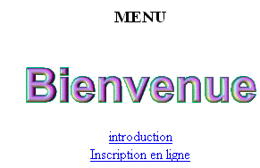

V- La page « Index.html » : (3 points)
Créer la page de cadre suivante :
Cadre 2 | Cadre 1
Cadre 2 | Cadre 3
- Cadre1 contient la page « haut.html »
- Cadre2 contient la page « Menu.html »
- Cadre3 contient par défaut l’image « defaut.jpg» et servira aussi à l’affichage des pages « Inscription.html » et « introduction.html »

